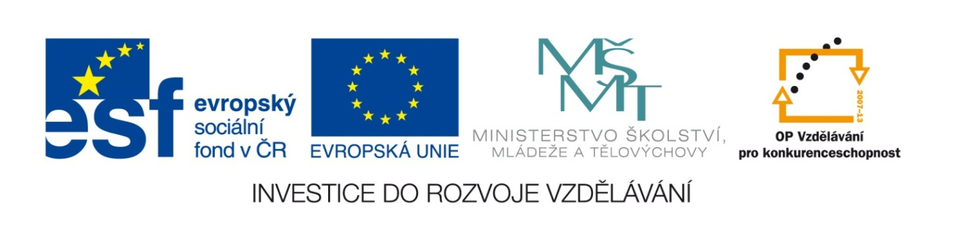

VY_32_INOVACE_04_Vlastivěda_
5.ročník_07_Maďarsko
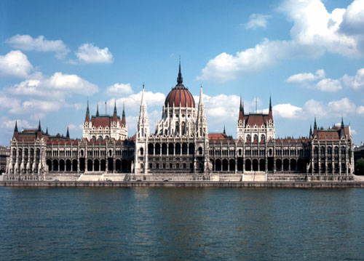

Autor: Mgr. Hana Jarochová, ZŠ a MŠ Hazlov, okr. Cheb
Vytvořeno: duben 2012
1. Doplň k šipkám chybějící údaje týkající se Maďarska a okolních států.

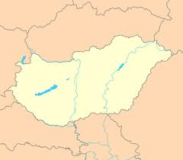

Budapešť
Slovinsko
Slovensko
Rumunsko
Ukrajina

Srbsko
Rakousko
Chorvatsko

jezero Balaton

2. Jak se jmenuje největší jezero ve střední Evropě,
kterému se také někdy přezdívá Maďarské moře?
1.
2.
3.
4.
5.
6.
7.

- jižní soused Maďarska
- hlavní město Maďarska
- stát, se kterým má Maďarsko nejkratší hranici
- řeka tvořící hranici mezi Maďarskem a Chorvatskem
- řeka protékající Velkou uherskou nížinou
- západní soused Maďarska
- řeka protékající hlavním městem Maďarska
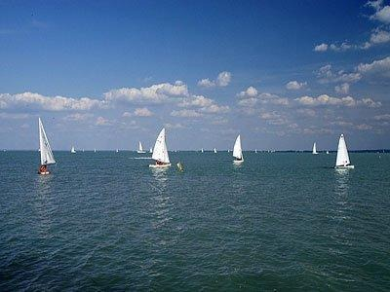

3. Jakou přezdívku má Budapešť - hlavní město Maďarska?
Dokončete správně přirovnání. Pak do spodní tabulky doplňte písmena, která jsou za nimi.
kabát. Ř
1. Má se jako
trám. I
2. Má peněz jako
na jazyku. N
3. Má z ostudy
srdce. D
4. Má pro strach
vlk. A
5. Má nervy jako
ze železa. Ž
6. Má máslo
uděláno. Í
7. Má obě ruce
šlupek. A
8. Má zlaté
prase v žitě. P
9. Má zuby jako
navrch hlavy. J
10. Má smrt
noty na buben. U
11. Má hlad jako
levé. A
12. Má oči
na hlavě. N
13. Má žízeň jako

 |  |  |  |  | X |  |  | X
ŘEŠENÍ
P | A | Ř | Í | Ž | X | N | A | X | D | U | N | A | J | I

Metodický list
Tento učební materiál je určen pro 5. ročník, Vlastivěda, oblast Evropa, část Maďarsko. Je vhodný pro práci s interaktivní tabulí a popisovačem. Je možné ho i vytisknout.
Úkol č. 1
Mapa slouží k procvičení orientace na mapě Evropy a zopakování zeměpisných pojmů. Žáci přiřazují volně pohyblivé zeměpisné názvy k šipkám na mapě. Mohou používat mapu Evropy.

Řešení:
Slovensko
Ukrajina
Rakousko

Budapešť
jezero Balaton
Rumunsko
Slovinsko

Chorvatsko
Srbsko

Úkol č. 2
Slouží k procvičení získaných vědomostí. Žáci dopisují do křížovky správné výrazy. Mohou používat mapu Evropy.
 |  | 1. | S | R | B | S | K | O
 | 2. | B | U | D | A | P | E | Š | Ť
 |  |  | 3. | S | L | O | V | I | N | S | K | O
4. | D | R | Á | V | A
 |  |  |  | 5. | T | I | S | A
 | 6. | R | A | K | O | U | S | K | O
 |  | 7. | D | U | N | A | J

Řešení:

Úkol č. 3
Slouží k vyvození zajímavosti o hlavním městě Maďarska a procvičení znalosti českých přirovnání. Žáci dokončí správně přirovnání a vysvětlí jeho význam. Písmeno, které se nachází za zvoleným zakončením, vepíší do tabulky ve spodní části listu.
Řešení:
prase v žitě. P
1. Má se jako
šlupek. A
2. Má peněz jako
kabát. Ř
3. Má z ostudy
uděláno. Í
4. Má pro strach
ze železa. Ž
5. Má nervy jako
na hlavě. N
6. Má máslo
levé. A
7. Má obě ruce
srdce. D
8. Má zlaté
noty na buben. U
9. Má zuby jako
na jazyku. N
10. Má smrt
vlk. A
11. Má hlad jako
navrch hlavy. J
12. Má oči
trám. I
13. Má žízeň jako

P | A | Ř | Í | Ž | X | N | A | X | D | U | N | A | J | I

Použité materiály
Vlastivěda pro 5. ročník, Hana Mühlhauserová, nakl. Hanami 2011
Vlastivědné mapy pro 1. stupeň základních škol, nakl. Kartografie Praha 2008

Použité obrázky
Úvodní list
http://www.budapest-transfers.net/airport/parliament.jpg
List č.1
http://t2.gstatic.com/images?q=tbn:ANd9GcQnkV-cavXkHEGLOQRwtBK4UN9O4fskaGfy1aYXSK5B_VtlfJBZ9g
List č.2
http://cache.virtualtourist.com/6/3414613-Lake_Balaton_Balaton.jpg

